Ít hơn dường như lại tốt hơn: “bùng nổ đánh giá” trong hoạt động hàng hải
Maritime Knowledge
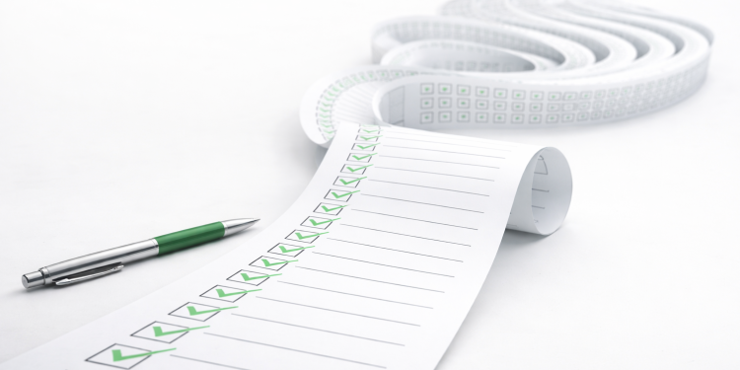
Trong ngành hàng hải, mọi hoạt động — từ xếp dỡ hàng hóa đến vào không gian kín — đều được điều chỉnh bởi các quy trình nhằm chứng minh rằng mọi thứ đang được kiểm soát. Tuy nhiên, hiện tượng “bùng nổ đánh giá - audit explosion” này lại tạo ra một nghịch lý đáng lo ngại: các hệ thống được thiết kế để nâng cao an toàn hàng hải đôi khi lại có thể làm suy giảm chính sự an toàn đó.
Nghịch lý này gợi nhớ đến khái niệm “audit explosion” do nhà xã hội học Michael Power đưa ra. Trong cuốn sách The Audit Society xuất bản năm 1997, ông đã chỉ ra sự lan rộng nhanh chóng của hoạt động đánh giá vượt ra ngoài lĩnh vực tài chính để thâm nhập vào hầu như mọi khía cạnh của đời sống tổ chức. Ngày nay, đánh giá giám sát hiệu suất, sự tuân thủ, chất lượng và quản lý rủi ro. Mục tiêu là đảm bảo trách nhiệm giải trình, nhưng quá trình đánh giá cũng có thể định hình lại cách công việc được thực hiện — đôi khi chúng đặt trọng tâm vào hồ sơ giấy tờ hơn là thực tế vận hành.
Từ giám sát tài chính đến kiểm soát vận hành
Audit ban đầu là một công cụ dùng để xác minh tính minh bạch về tài chính. Tuy nhiên, các vụ bê bối doanh nghiệp, cải cách pháp lý và sự phức tạp ngày càng tăng của toàn cầu hóa đã biến audit thành một công cụ quản trị phổ quát. Chính phủ và doanh nghiệp dựa vào audit để khôi phục niềm tin, quản lý rủi ro và chứng minh trách nhiệm với cơ quan quản lý, công ty bảo hiểm và công chúng.
Ngành vận tải biển là đối tượng tự nhiên của xu hướng này. Các tàu hiện đại hoạt động dưới nhiều tầng giám sát: kiểm tra của quốc gia tàu mang cờ, kiểm tra ủa cảng vụ (PSC), giám định của đăng kiểm, đánh giá của bảo hiểm và đánh giá nội bộ của công ty. Mỗi bên đều tìm kiếm sự đảm bảo rằng hệ thống là an toàn và việc vận hành đang hoạt động hiệu quả — chủ yếu là thông qua hồ sơ tài liệu.
Kết quả là ra đời một hệ thống trong đó an toàn không chỉ được thực hiện mà còn phải liên tục được ghi chép, xác minh và audit.
Lý luận nghe có vẻ hợp lý: nếu mọi rủi ro được đánh giá, mọi quy trình được ghi lại và mọi bước được kiểm chứng, thì tai nạn sẽ ít xảy ra hơn. Tuy nhiên, Kristine Vedal Størkersen (Quản lý Nghiên cứu, SINTEF Ocean) và Nippin Anand (Nhà sáng lập và CEO Novellus Solutions) cảnh báo rằng lập luận này là có những giới hạn.
Khi giấy tờ cạnh tranh với an toàn
Anand nhắc đến vụ lật tàu chở ô tô Höegh Osaka năm 2015 ngay sau khi rời Southampton. Các vấn đề kỹ thuật và ổn định tàu đã góp phần gây tai nạn, nhưng gánh nặng hành chính đối với sĩ quan trên tàu cũng rất đáng chú ý.
Đại phó, người chịu trách nhiệm về ổn định hàng hóa và an toàn, được cho là phải hoàn thành hơn 200 hạng mục kiểm tra riêng biệt trong một khoảng thời gian nằm cảng hạn chế. Những kiểm tra này thuộc hệ thống quản lý an toàn nhằm đảm bảo kiểm soát và tuân thủ, nhưng chúng tiêu tốn thời gian và sự chú ý — những nguồn lực vốn rất hạn chế trong các hoạt động phức tạp.
Anand nhận định rằng vụ tai nạn này cho thấy giấy tờ đã “vươn xa” đến mức nào trên tàu, và bộ máy quan liêu có thể đã đi ngược lại ý định ban đầu của nó.
Vấn đề không nằm ở chỗ tồn tại các quy trình — quy trình là cần thiết. Vấn đề phát sinh khi việc lập hồ sơ trực tiếp cạnh tranh với nhận thức tình huống và khả năng điều hành thực tế.
Khi sĩ quan phải đáp ứng yêu cầu quá mức về hoàn tất tài liệu thì khối lượng nhận thức (cognitive workload) sẽ gia tăng. Trong những trường hợp cực đoan, sự chú ý chuyển từ quản lý rủi ro sang quản lý giấy tờ.
Đánh giá dựa trên hồ sơ, không phải dựa trên thực tế
Một phê bình trung tâm mà Størkersen và Anand nêu ra là audit thường đo lường mức độ tuân thủ các quy trình hơn là hiệu quả thực sự của an toàn.
Tàu phải trải qua nhiều đợt kiểm tra từ các bên liên quan khác nhau, mỗi bên đều yêu cầu có bằng chứng rằng hệ thống an toàn đang tồn tại và vận hành. Bằng chứng đó thường là các quy trình bằng văn bản, checklist đã hoàn thành và đánh giá rủi ro có chữ ký.
Størkersen cho biết cán bộ trên bờ thường muốn thấy tài liệu để bảo đảm rằng tàu đang được kiểm soát và vận hành suôn sẻ. Điều này tạo động lực mạnh mẽ để sản xuất hồ sơ, ngay cả khi chúng không phản ánh chính xác tình hình thực tế trên tàu.
Kết quả là một “ảo tưởng về kiểm soát”. Các đánh giá rủi ro có thể đã hoàn tất và ký duyệt, nhưng điều kiện thực tế có thể đã thay đổi. Checklist có thể được điền đầy đủ, nhưng mối nguy hiểm vẫn tồn tại. Tài liệu mang lại sự yên tâm chứ không nhất thiết là sự an toàn.
Khoảng cách giữa tuân thủ hình thức và thực tế vận hành này có thể dẫn đến hậu quả nghiêm trọng, thậm chí chết người.
Quan điểm của Størkersen về việc audit và giấy tờ quá mức làm suy giảm an toàn hàng hải cũng được tóm tắt trong video dưới đây.
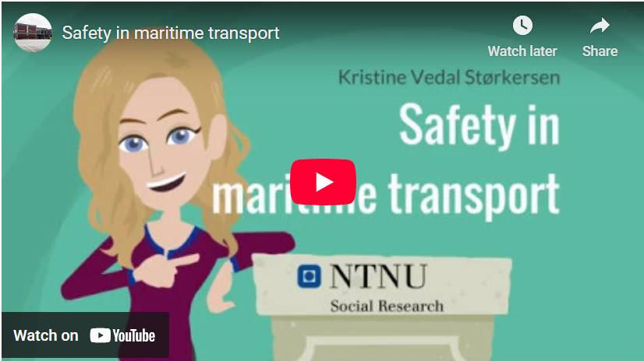
https://youtu.be/s4-MXnA_oQo
Ví dụ chết người về các không gian kín
Lấy một trường hợp làm ví dụ, Anand chỉ ra rằng mặc dù có các checklist, các ca tử vong trong không gian kín vẫn tiếp tục xảy ra. Đánh giá rủi ro được hoàn tất. Giấy phép được ký. Quy trình được tuân thủ — ít nhất là trên giấy tờ.
“Giấy tờ đã được ký duyệt xong, vậy mà con người vẫn đang chết.” — Anand nói.
Hồ sơ, tài liệu có thể tạo ra cảm giác an toàn giả tạo. Thuyền viên có thể cho rằng rủi ro đã được kiểm soát vì các thủ tục đã hoàn tất về mặt hình thức, ngay cả khi mối nguy hiểm vẫn còn tồn tại. Việc lập hồ sơ cho không gian kín thường không phải do chính thuyền viên thực hiện; thay vào đó, thuyền viên chỉ mặc nhiên tin rằng không gian đó đã an toàn để vào.
“Có một rủi ro chưa được nhận diện, nhưng lại được làm cho nó trông như đã được kiểm soát.”
— Anand giải thích. Khi tuân thủ trở thành mục tiêu thì an toàn có thể bị đẩy xuống hàng thứ yếu.
Vì sao hệ thống an toàn tiếp tục phình to?
Sự gia tăng audit trong hoạt động hàng hải được thúc đẩy bởi nhiều yếu tố. Theo Størkersen, một số nguyên nhân bao gồm:
- Nhu cầu về trách nhiệm giải trình: Các công ty vận tải biển phải chứng minh với cơ quan quản lý, với bảo hiểm và khách hàng rằng rủi ro đang được quản lý một cách có trách nhiệm. Tài liệu cung cấp các bằng chứng hữu hình cho điều đó.
- Nỗi sợ tai nạn, kiện tụng, tổn hại đến danh tiếng và chế tài pháp lý: Việc bổ sung thêm quy trình có thể tạo cảm giác giảm thiểu rủi ro pháp lý và tài chính, ngay cả khi nó không thực sự cải thiện an toàn vận hành.
- Bản thân audit khuyến khích chuẩn hóa: Auditor ưa chuộng những hệ thống nhất quán và dễ đánh giá. Điều này khiến các công ty ngày càng chính thức hóa và mở rộng quy trình — giúp việc kiểm tra dễ dàng hơn nhưng lại khiến việc áp dụng trở nên cồng kềnh.
Theo thời gian, các Hệ thống Quản lý An toàn (SMS) trở nên lớn hơn và phức tạp hơn. Mỗi sự cố dẫn đến một quy trình mới. Mỗi phát hiện qua audit kéo theo yêu cầu bổ sung thêm tài liệu. Hiếm khi có quy trình nào bị loại bỏ. Vì vậy, ngành hàng hải dần tiến tới tình trạng “quá điều tiết”, dù trên danh nghĩa có thể theo đuổi xu hướng nới lỏng.
Størkersen gọi hiện tượng này là “auditism” — khi tổ chức chỉ tập trung vào việc vượt qua các cuộc audit thay vì quản lý rủi ro thực chất.
Cái giá con người của “an toàn quan liêu”
Đối với thuyền viên, hậu quả là rất thực tế. Audit quá mức làm tăng khối lượng công việc, giảm tính tự chủ và gây căng thẳng. Thuyền viên phải dành nhiều thời gian để điền biểu mẫu hơn là suy nghĩ về các rủi ro thực tế. Những người có kinh nghiệm có thể cảm thấy phán đoán chuyên môn của họ bị xem nhẹ, bị thay thế bởi các quy trình cứng nhắc được thiết kế từ xa, ngoài con tàu.
Sự thay đổi này cũng ảnh hưởng đến văn hóa tổ chức. Khi tuân thủ chiếm ưu thế, cá nhân tập trung vào việc tránh bị “lỗi audit” hơn là cải thiện an toàn. Sự đổi mới và khả năng thích ứng — vốn là thiết yếu trong môi trường khó lường ở trên tàu — lại có thể bị kìm hãm.
Các hệ thống an toàn được thiết kế để giảm rủi ro, nhưng nghịch lý thay, có thể tạo ra rủi ro mới bằng cách làm phân tán sự chú ý khỏi các nhiệm vụ quan trọng.

Một hệ thống đang ở bước ngoặt
Audit vẫn rất cần thiết. Nó thúc đẩy sự minh bạch, trách nhiệm giải trình và học hỏi. Nhiều cải tiến an toàn hàng hải đã xuất phát từ sự giám sát và phân tích có hệ thống.
Vấn đề không nằm ở bản thân audit, mà ở sự mở rộng thiếu kiểm soát của nó. Hệ thống an toàn cần được đơn giản hóa và tái tập trung. Các cuộc audit nên đánh giá xem quy trình có thực sự cải thiện an toàn hay không. Tài liệu nên hỗ trợ cho việc phán đoán trong vận hành, chứ không thay thế nó.
“Bùng nổ audit” bắt đầu như một công cụ để tạo ra các tổ chức an toàn và có trách nhiệm hơn. Nhưng quá nhiều audit cũng có thể tạo ra chính những nguy cơ của nó.
An toàn trên biển không chỉ phụ thuộc vào giấy tờ, mà phụ thuộc vào con người đang điều khiển con tàu.

